Pyöräsuunnistuskansalliset Espoon Keskuspuistossa

14.6.2020

Sprintti ja keskimatka

(SM-Esikisa, AM-kilpailu)

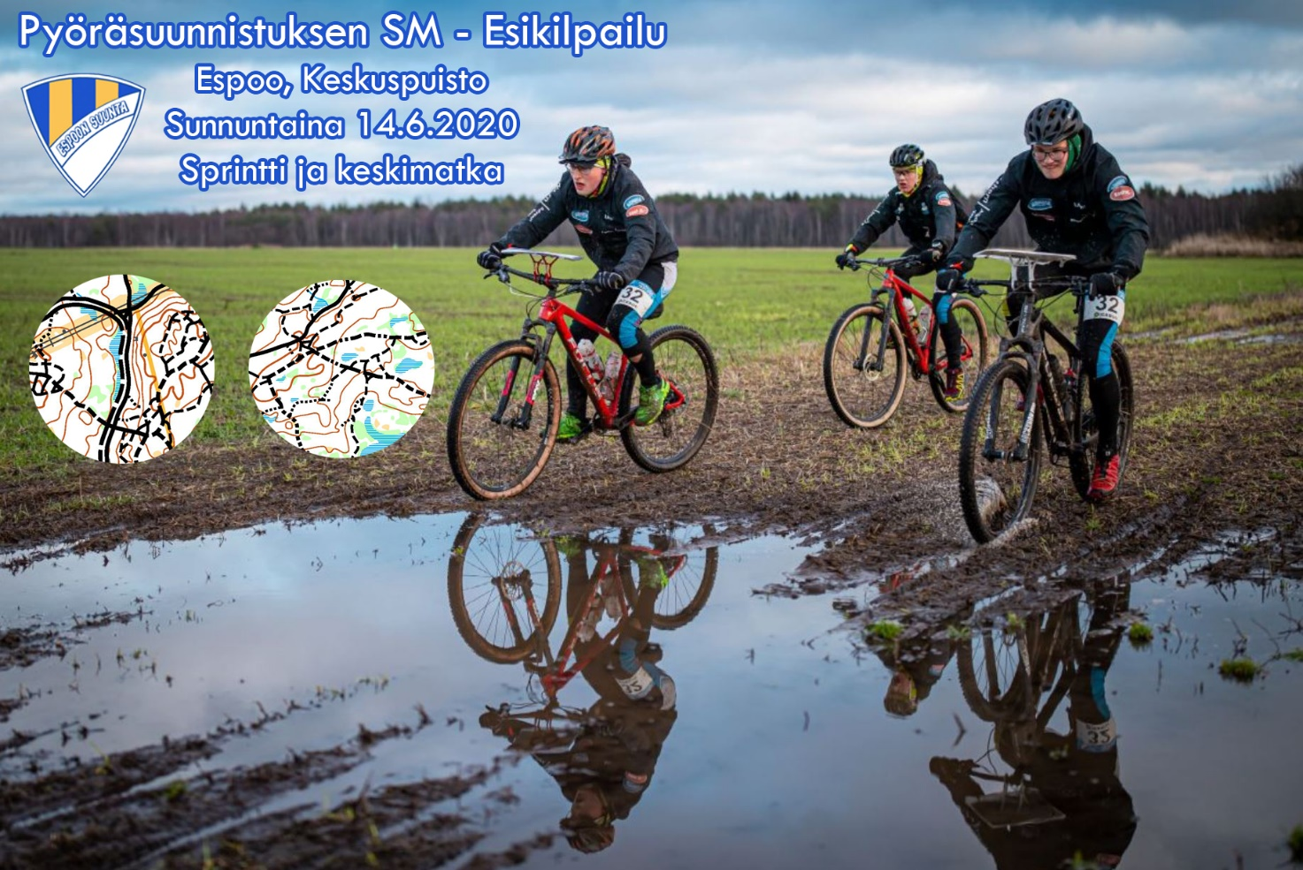

Maastokuvaus

Kilpailumaastona toimii Espoon Keskuspuisto. Alueella järjestetään paljon metsäsuunnistuksen kuntotapahtumia ja harjoituksia, mutta pyöräsuunnistajille maasto on aivan uutta. Muutamaa harjoituskarttaa lukuun ottamatta alueelta ei ole varsinaista pyöräsuunnistuskarttaa ikinä tehty.

Maasto tarjoaa kuitenkin pyöräsuunnistukselle erittäin otolliset olosuhteet. Erittäin runsas ulkoilureittien verkosto tarjoaa pyöräsuunnistusratoja suunniteltaessa herkullisia mahdollisuuksia. Alueella on maltillista korkeusvaihtelua sekä kallioisempia alueita, missä pyöräilijää haastetaan teknisesti. Pääosin urien verkosto on kuitenkin erittäin nopeakulkuista. Kilpailuja varten alueesta on toteutettu uunituore pyöräsuunnistuskartta.

Tapahtuma alue rajautuu suoraan maastoon, jossa kilpaillaan vuoden 2021 SM-pyöräsuunnistuksista. SM-kilpailuissa kyseessä on Espoon Keskuspuistossa länteen jatkuva osa, joten kansallisten maasto vastaa hyvin myös SM-kilpailuiden maastoa. Kansalliset ovat kaksiosaiset, joissa aamupäivällä kisataan sprintissä ja iltapäivällä keskimatkalla. Keskimatkan tapahtuma toimii Uudenmaan alueen AM-kisana.

Sarjat

H21, H20, H17, H15, H13, H11, H35, H40, H45, H50, H55, H60, H65, H70, H75,
D21, D20, D17, D15, D13, D11, D35, D40, D45, D50, D55, D60, D65, D70 ja D75

Matkat

Aamupäivällä sprintti ja iltapäivällä keskimatka.

Ilmoittautuminen

Kaikkien sarjojen ilmoittautumisten on oltava perillä 7.6.2020 klo 24.00 mennessä.
Ilmoittautuminen Irma-palvelun kautta. Kilpailuun otetaan enintään 460 osallistujaa.

Vaihtoehtoinen ilmoittautuminen henkilöille, joilla ei ole IRMA-tunnusta, sähköpostilla
kilpailut(at)espoonsuunta.fi.

Mikäli ilmoitetulla suunnistajalla ei ole IRMAn järjestelmässä EMIT-tagia kirjattu, varaa järjestäjä sellaisen automaattisesti vuokrakäyttöön. Laina EMIT-tagin vuokra on 5 € per kilpailu ja se maksetaan kilpailupaikalla infossa. Tasarahaa ja korttimaksua toivotaan toiminnan sujuvoittamiseksi ja kontaktien vähentämiseksi.

Mahdollinen Emit-numeron muutos suoritettava kilpailupaikalla
infossa, maksu muutoksesta 2€,- Kilpasarjoihin voivat osallistua vain SSL.n
kilpailulisenssin lunastaneet henkilöt.

Osanottomaksut
H/D 20-75 € 20,- yksittäinen kilpailu, H/D 15-17 € 15,- yksittäinen kilpailu, H/D 11-13 € 10,- yksittäinen kilpailu.

Lähdöt

Aamupäivän sprintin ensimmäinen lähtö on klo 10 ja iltapäivän keskimatkan klo 15

Lähtöluettelot ja kilpailuohjeet

Lähtöluettelot ja kilpailuohjeet julkaistaan kisasivulla
(https://espoonsuunta.fi/pyorasuunnistus-2020/) viimeistään torstaina 11.6.2020.

Palkinnot
Poikkeustilanteen johdosta kilpailussa ei jaeta palkintoja, jotta vältetään tarpeettomat kontaktit ja kohtaamiset kilpailutapahtumassa.
AM kilpailujen kolmelle parhaalle AM-mitallit.

Kartta

Pyöräsuunnistuskartta 05/2020 (Emil Laaksonen & Pekka Larmala), käyräväli 5 m.

Kuntorastit

Järjestetään omatoiminen kuntosuunnistus, jossa radat ovat metsässä 15.6 – 22.6. Hinta 10 eur. Ilmoittautuminen Rastilipun kautta, josta voi itse tulostaa radat. Myös Helsingin Suunnistajankaupasta voi käydä lunastamassa kartan.

Kilpailukeskus ja pysäköinti

Kilpailukeskuksena toimii Olarin koulu

Navigointiosoite:
Olarinniityntie 4, 02210 Espoo, Suomi

Pysäköinti parkkipaikalla tai tienvarressa.

Muksula

Tapahtumassa ei ole muksulaa

Päätoimihenkilöt

Kilpailunjohtaja: Pasi Laaksonen
Sprintin ratamestari: Emil Laaksonen
Keskimatkan ratamestari: Lauri Hollo ja Harri Hollo
Kilpailun valvoja: Mika Rantala (HS)

Yhteydenotot:

Tapahtuman pääsihteeri Kari-Pekka Seppänen
karipekka.seppanen@espoonsuunta.fi
0503311443

Tervetuloa Pyöräsuunnistamaan Espooseen

Espoon Suunta

